Nhiệm vụ 2.1: Xử lí sự cố kết nối Wifi
- Bước 1: Làm sạch kết nối mạng ban đầu
  - Tắt/bật lại bộ thu Wi-Fi trên thanh Taskbar để kiểm tra phản hồi.
  - Xóa cấu hình mạng cũ (Forget network) trong phần Settings > Network & Internet > Wi-Fi > Manage known networks để loại bỏ xung đột mật khẩu hoặc bộ đệm mạng lỗi.
- Bước 2: Xóa cache và cấp phát lại địa chỉ IP/DNS
  - Mở Command Prompt (Admin) để làm mới các thiết lập mạng bằng lệnh chuyên sâu:
    - netsh winsock reset (Khôi phục Winsock Catalog).
    - netsh int ip reset (Đặt lại giao thức TCP/IP).
    - ipconfig /release & ipconfig /renew (Giải phóng và xin cấp lại IP từ Router).
    - ipconfig /flushdns (Xóa bộ nhớ đệm DNS).
- Bước 3: Xử lý trình điều khiển thiết bị (Driver)
  - Vào Device Manager > Network adapters.
  - Gỡ bỏ Driver card Wi-Fi bị lỗi (Uninstall device).
  - Khởi động lại hệ thống để Windows tự động nhận diện và cài đặt lại Driver Wi-Fi mặc định chuẩn.
- Bước 4: Đặt lại toàn bộ cấu hình mạng (Network Reset)
  - Vào Settings > Network & Internet > Status > Network reset.
  - Tiến hành khôi phục toàn bộ thiết lập mạng của Windows 10 về trạng thái xuất xưởng.
3. Kết quả & Đánh giá
- Kết quả: Card Wi-Fi hoạt động bình thường, máy tính dò lại được các điểm phát sóng và kết nối ổn định.
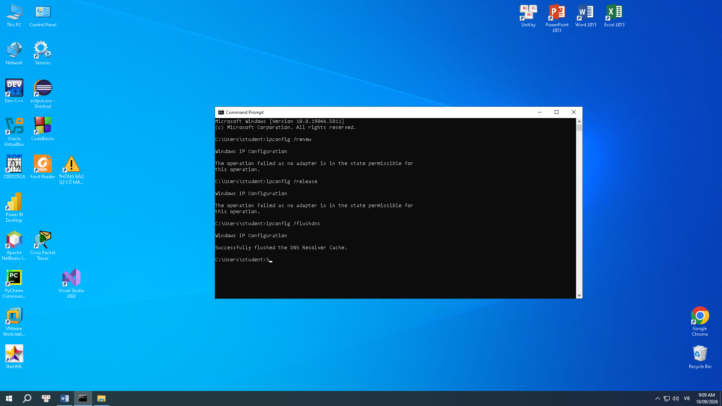

Nhiệm vụ 2.2: Xử lí lỗi phần mềm cơ bản
Lỗi Notepad++ không mở được file Python dung lượng lớn (từ vài trăm MB trở lên) là do giới hạn bộ nhớ của engine Scintilla. Khi mở file, chương trình phải cấp phát RAM gấp nhiều lần để xử lý tô màu cú pháp, ghi nhớ cấu trúc dòng và tự động sao lưu, dẫn đến việc phần mềm bị treo hoặc đơ.
Cảnh báo: Không nhấn Ctrl S hay cố ghi dữ liệu khi chương trình đang ở trạng thái Not Responding để tránh làm hỏng nội dung file gốc.
Báo cáo tóm tắt lỗi và giải pháp
- Mô tả lỗi
- Hiện tượng: Notepad++ bị treo, văng ứng dụng hoặc hiện thông báo "File is too big to be opened" khi mở file .py lớn.
- Nguyên nhân: Engine Scintilla bị quá tải bộ nhớ khi phân tích cú pháp Python và chạy các tính năng tự động.
- Các bước khắc phục
- Bước 1: Vô hiệu hóa tô màu cú pháp Mở Notepad++ trống, vào menu Language, chọn N, chọn Normal Text. Sau đó mới mở file Python lớn. Cách kiểm tra: File mở lên nhanh hơn và toàn bộ chữ chuyển sang màu đen trắng mặc định.
- Bước 2: Tắt tính năng gợi ý và sao lưu tự động Vào Settings, chọn Preferences, chọn Auto-Completion và bỏ tích toàn bộ. Chọn tiếp mục Backup và bỏ tích Enable session snapshot and periodic backup. Cách kiểm tra: Notepad++ không còn tự tạo file tạm khi bạn nhập dữ liệu.
- Bước 3: Cài đặt Plugin BigFiles Vào Plugins, chọn Plugins Admin, tìm BigFiles, tích chọn và nhấn Install. Mở file thông qua menu Plugins, chọn BigFiles, chọn Open BigFile. Cách kiểm tra: File được nạp theo từng trang và không làm tăng đột biến dung lượng RAM trong Task Manager.
- Giải pháp thay thế Nếu file quá lớn (trên 1GB), bạn nên sử dụng các trình biên dịch chuyên dụng cho file lớn như VS Code, UltraEdit hoặc EmEditor để đạt hiệu năng tốt nhất.
